TeamBuilder System
软件设计说明书
Version1.0

文件状态：  [] 草稿  [√] 正式发布  [] 正在修改 | 当前版本： | V1.0
文件状态：  [] 草稿  [√] 正式发布  [] 正在修改 | 作 者： | 马泽坤
文件状态：  [] 草稿  [√] 正式发布  [] 正在修改 | 完成日期： | 2016-7-14

修订历史
日期 | 版本 | 描述 | 作者
2016-6-30 | 0.0.1 | 初稿 | 马泽坤
2016-7-1 | 0.0.2 | 绪言与项目背景 | 马泽坤
2016-7-2 | 0.0.3 | 硬软件、外部因素、技术技能 | 马泽坤
2016-7-3 | 0.0.4 | 系统体系结构 | 马泽坤
2016-7-4 | 0.0.5 | 技术技能（M） | 马泽坤
2016-6-1 | 0.0.6 | 领域模型 | 王嘉威
2016-7-14 | 0.0.7 | 界面设计 | 朱术煌
2016-7-10 | 0.0.8 | 功能详细设计、测试计划 | 马泽坤
2016-7-14 | 0.0.9 | 补充未鉴别因素和研发风险 | 马泽坤

目 录
1 引言 4
1.1 编写目的 4
1.2 背景 4
1.3 范围 4
1.4 定义及缩写 4
1.5 参考文献 4
2 总体设计 5
2.1 目标概要 5
2.2 方案概要 5
2.3 系统功能 5
2.4 系统性能 6
2.4.1 精确度 6
2.4.2 时间特性 6
2.4.3 适应性 6
2.4.4 可用性 6
2.4.5 可靠性 6
3 运行环境 6
4 外部因素 7
4.1 存在的应用软件 7
4.2 第三方应用软件 7
4.3 外部数据源 7
5 技术技能 7
6 系统详细设计 8
6.1 系统体系结构 8
6.2 领域模型 9
6.3 用户界面设计 10
6.4 功能详细设计 14
6.4.1 类图 14
6.4.2 http请求响应流程图 15
6.4.3 类的详细设计说明 15
6.5 功能时序图 16
6.6 测试计划 20
7 未鉴别因素 21
7.1 对外部系统的支持 21
7.2 系统安全 21
8 研发风险 21
8.1 技术风险 21
8.2 团队管理风险 21

引言

编写目的

背景
根据软件开发课程进行软件开发实践的要求，同时基于这一现状——在各大高校竞赛精彩纷呈的情况下，学生有极大意愿参赛却没有志同道合的小伙伴或者合适的途径找到小伙伴们一起组队，本团队进行组队系统的开发。

范围
组队系统在需求上满足企业在学校进行大型比赛的预期宣传报名需求，并方便学生了解各校开展的大型比赛同时有利于找到队友。用户定位有：
①第三方企业：创建比赛项目，并宣传
②学生账户：个人主页管理，发现比赛项目，发起组队，申请添加到已有队伍。
③系统管理员：维护系统日常业务，如审核第三方企业身份，给予其发起项目的权限。

定义及缩写
缩写 | 定义
TeamBuilder System | 组队系统（Teambuilder System），为在给用户推荐近期的大型比赛，并提供组队或求组队报名的便利。

参考文献
书名或文档名 | 作者
《UML和模式应用》（原书第3版） | （美）Craig Larman 著，李洋等译
Django+Bootstrap3 开发web应用 | 网络资料
Django 菜鸟教程 | 网络资料

总体设计

目标概要

为满足软件设计综合实验课程要求，本项目组旨在开发一款服务大学生的Web应用。根据实际的情况出发，协定开发组队系统这款应用。为此TeamBuilder System的核心功能为帐号的创建组队，申请组队，报名参加比赛。

方案概要

让普遍大学生解决组队找不到队友的问题，同时提供一个浏览了解周边比赛项目和积极参与竞赛的平台。基于项目的管理，拓展本应用开发的参与者，增加第三方帐号，并开放管理项目的权限，该类型用户可以添加新的项目。以此完善系统功能。

系统功能

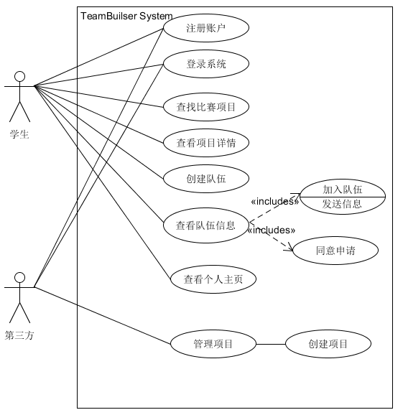

系统性能

2.4.1 精确度

● 服务器会自动检测代码的改动并自动重新载入。在视图上采用ViewSet连接API端口对数据进行查看。以queryset和serializer_class代替models变量，更好的控制API的行为。

2.4.2 时间特性

● 本系统开发采用django进行的Web轻量级开发，提供低资源占用，稳定但强大的功能特性，web的请求响应都比较理想。

2.4.3 适应性

● 操作方式：对于用户而言，本系统的操作简单移动。内容输入项要求具有隐形字体提示；
运行环境：本系统作为Web开发，客户端可以通过主流浏览器访问组队系统。而对于服务器端，由于开发中利用到了Python语言下的Django以及postgresql数据库来进行开发，所以本系统服务端的运行环境最好是在装有Python 3.X版本并进行安装部署的Windows电脑下可稳定运行。
● 其他：当开发计划发生变化时，本系统能够在短时间内适应开发计划的变化。

2.4.4可用性

用户可以在不需阅读用户手册的情况下对本系统进行基本操作，在看过本文档用能熟练掌握本系统的所有功能以及操作方式，并认识本系统的开发理念。

2.4.5可靠性

本系统保证在符合软硬件需求的电脑上能够无时间限制地正常使用。

运行环境
由于系统采用的是B/S模式，只需要一台服务器（如果公司已存在即可在原有的服务器中添加配置）作服务端，用户通过Internet连接到系统主页，并通过自己的账号密码登陆，然后进入用户界面，进而选择相关的业务页面进入，并进行相关的业务操作。
硬件要求：
服务器一台
Internet或 学校（企业）局域网

软件要求：
软/硬件 | 端 | 软件 | 备注
软件要求 | 服务器端 | Django1.9.0 | 用以部署轻量级Web应用服务器，提供了低资源占用，稳定，而且强大的功能。
软件要求 | 服务器端 | postgresql | 是一个小型的关系数据库管理系统，其优点在于体积小，速度快，总体拥有成本低，与此系统十分搭配。
软件要求 | 客户端 | Windows | Windows操作平台
软件要求 | 客户端 | IE等浏览器 | IE7.0版本或以上

配置要求：
服务器：

类别 | 标准配置 | 最低配置
计算机硬件 | CPU: Pentium 4或以上  内存: 512 MB或以上 | CPU: Pentium 3  内存: 256 MB
软件 | Django1.9 | Django1.6
数据库 | postgresql | postgresql
网络通信 | ADSL 1 Mbit或以上 | ADSL 512 Kbit
其他 | 无 | 无

外部因素

存在的应用软件
python版本:3.x
pip3
Postgresql数据库
django版本:1.9.0

第三方应用软件
无

外部数据源
无

技术技能
Bootstrap3:是基于 HTML、CSS、JAVASCRIPT 的，它简洁灵活，使得 Web 开发更加快捷。具有以下优点：
（1）移动设备优先：自 Bootstrap 3 起，框架包含了贯穿于整个库的移动设备优先的样式。
（2）浏览器支持：所有的主流浏览器都支持 Bootstrap。
（3）Bootstrap 的响应式 CSS 能够自适应于台式机、平板电脑和手机。更多有关响应式设计的内容详见 Bootstrap 响应式设计。

（4）为开发人员创建接口提供了一个简洁统一的解决方案。

Django:是一个开放源代码的Web应用框架，由Python写成。采用了MVC的软件设计模式，自身配备数据库接口，同时能够自动监听代码的改动并自动重新载入。

MVC模式：即模型M，视图V和控制器C。

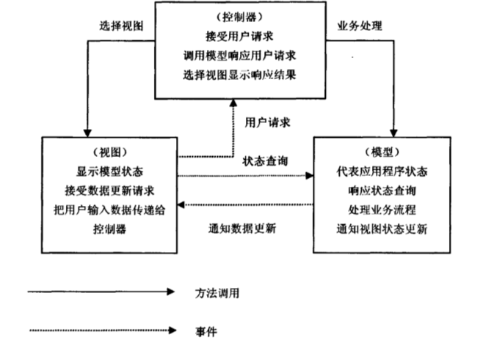

系统详细设计

系统体系结构
本系统基于B/S架构用Python+Bootstrap+Django开发实现，使用三层结构进行分层，分别为界面层、业务层、数据访问层；系统还对用户的认证和授权进行了管理。通过认证管理确认账户是否存在或是否邮箱认证激活，通过授权管理确认用户的权限范围，是否为第三方管理。
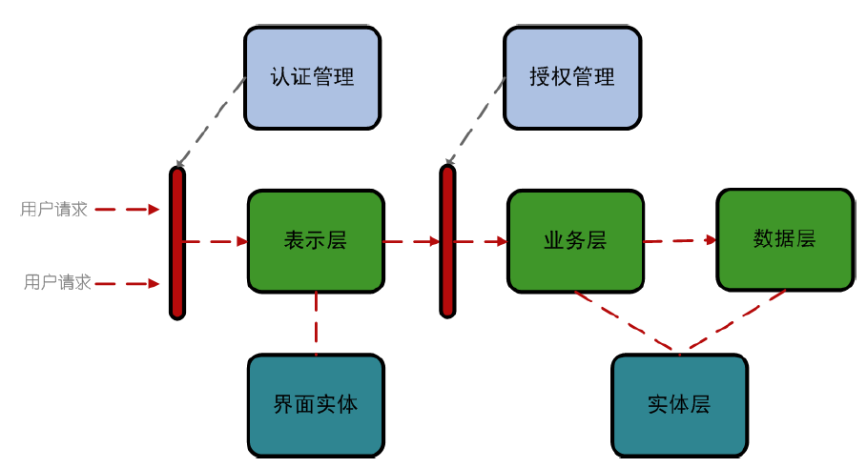

表示层：负责获取用户的请求和信息的展现，是用户与系统交互的界面，本系统表示层的模块包括：用户登录、用户注册、个人信息管理、创建队伍、查看队伍信息、申请加入队伍、管理项目、创建/编辑项目、项目搜索。
业务层：实现系统业务逻辑，负责对业务逻辑代码进行抽象和封装，执行业务逻辑操作，和领域层、数据层关联。业务结果返回给表示层展现。本系统业务层模块包括：用户登录、用户注册、个人信息管理、创建队伍、查看队伍信息、申请加入队伍、管理项目、创建/编辑项目、项目搜索。
数据层：包含各个模型实例化的仓库。最底层的数据基础，通过接口对其进行访问与修改。

领域模型
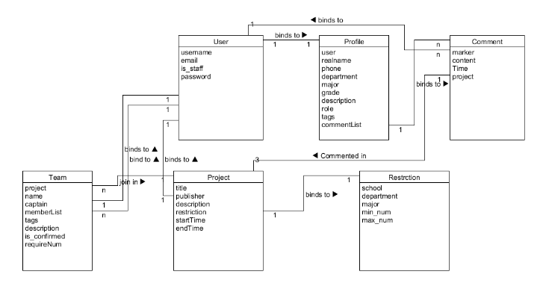
实现时，Django以该领域图为基础设计模型，并做出调整，将Restriction并入到Project模型，此外Comment名改完Message.

用户界面设计
6.3.1系统主页

在这里游客跟用户都能查看最新的比赛项目列表，用户可以通过检索栏，输入关键词搜索目标项目列表。

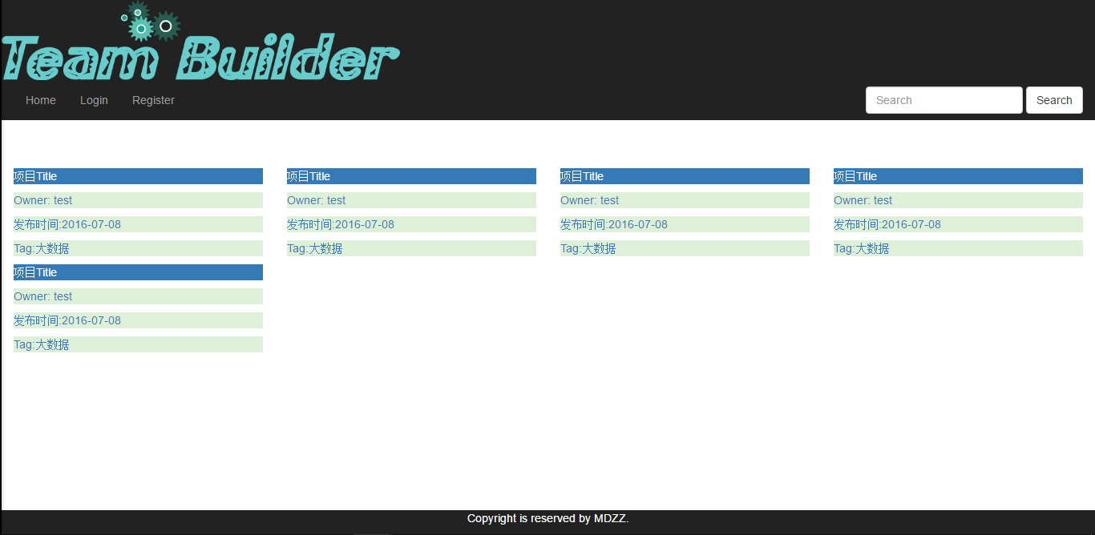

6.3.2注册页面

游客可以通过点击页面头部的“Register”进入该页面，输入相关信息：用户名，邮箱，密码，二次密码确认。注册后激活邮箱即可成为本系统的用户。

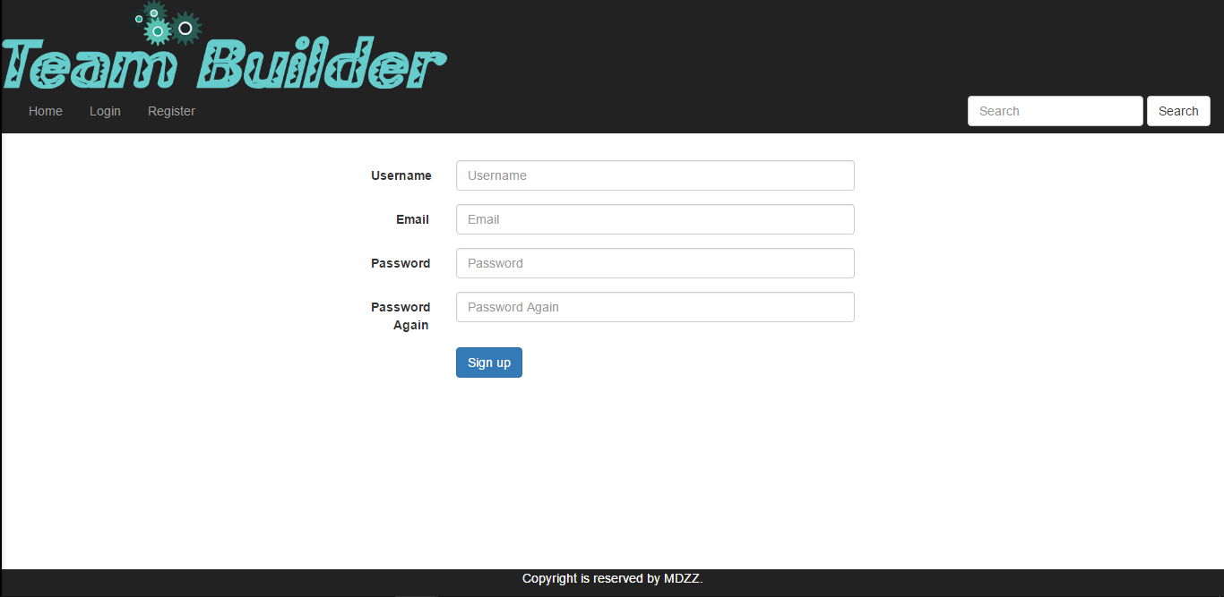

6.3.3登录页面

已注册用户可以通过点击页面头部的“Login”进入该页面，输入相关信息：邮箱，密码。输入正确后登录成功，页面自动跳转到上一页面。

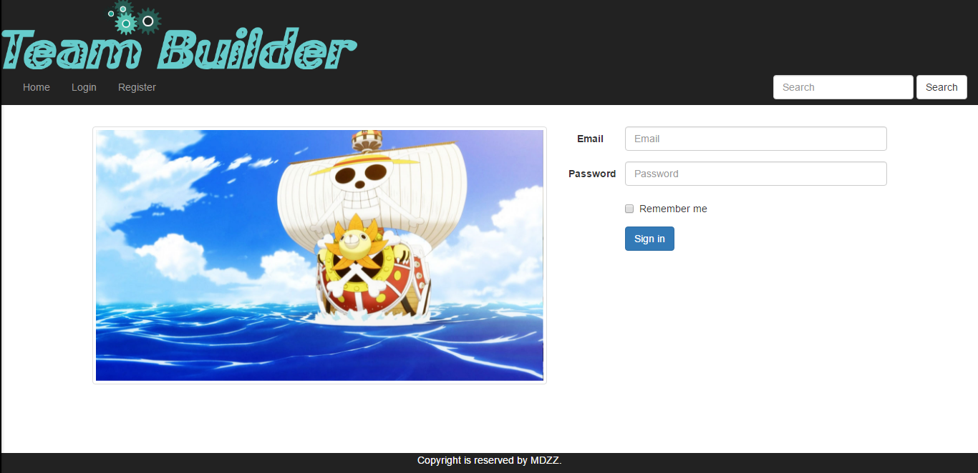

6.3.4个人主页

点击已登录用户的头像即可进入该该用户的个人主页，另外用户个人的信息编辑也可以在该网页进行。

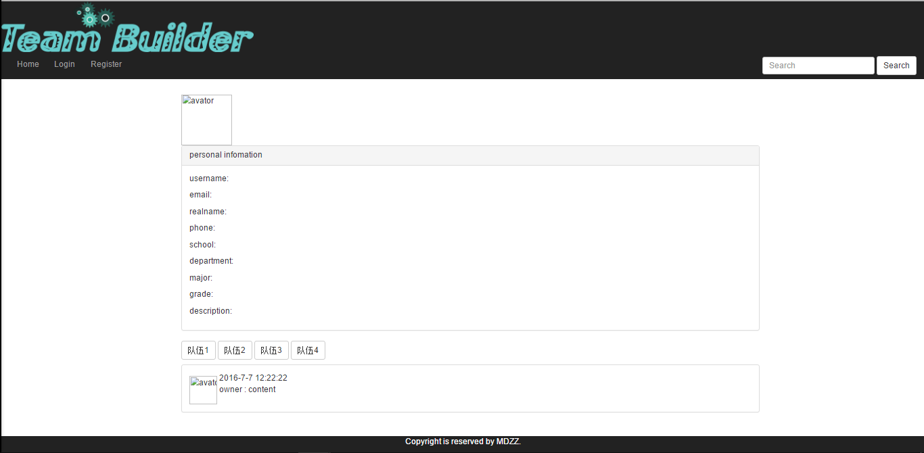

6.3.5项目管理页面

已登录的第三方用户可以通过点击自己的头像进入该管理页面，实现已有项目列表的查看和编辑，同时可以点击createteam按钮进行项目添加。

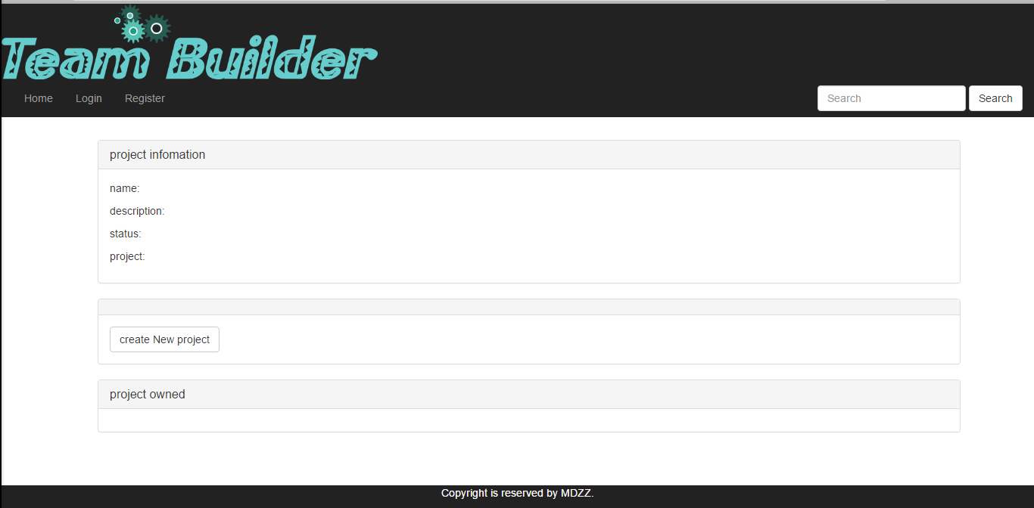

6.3.6创建项目页面

已登录的第三方用户在管理页面下点击’create new project’按钮进行项目添加，输入相关信息：主题、创办者、开始时间、结束时间和项目描述。

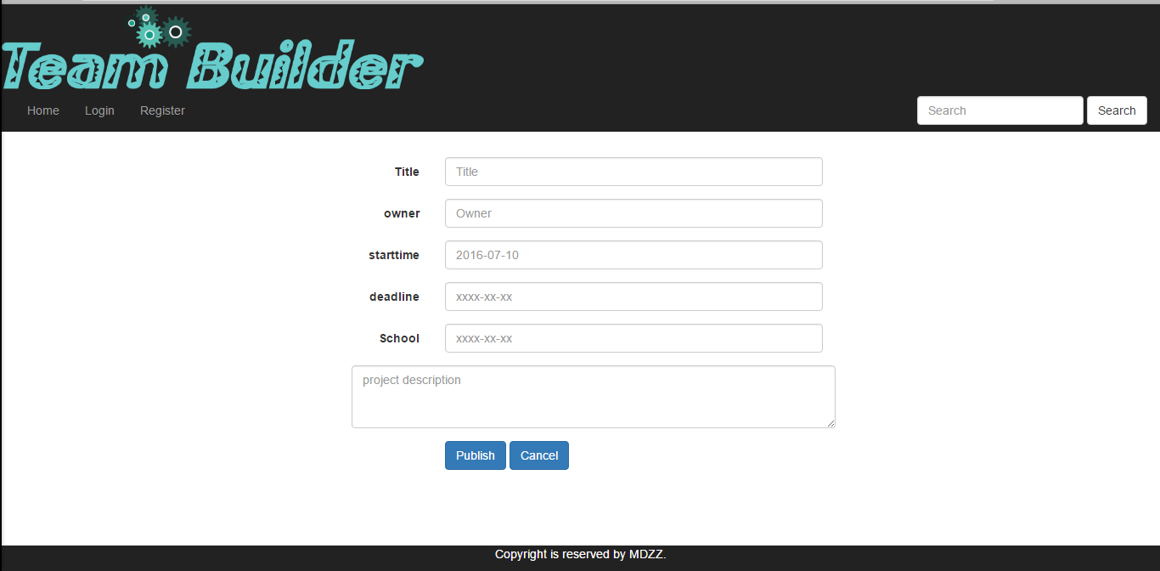

6.3.7项目详情页面

用户在项目列表中点击某一项目即可查看该项目的详细内容，包含已报名的队伍列表，用户可以点击createteam按钮来报名新的队伍，也可以点击队伍列表中感兴趣的队伍申请加入。

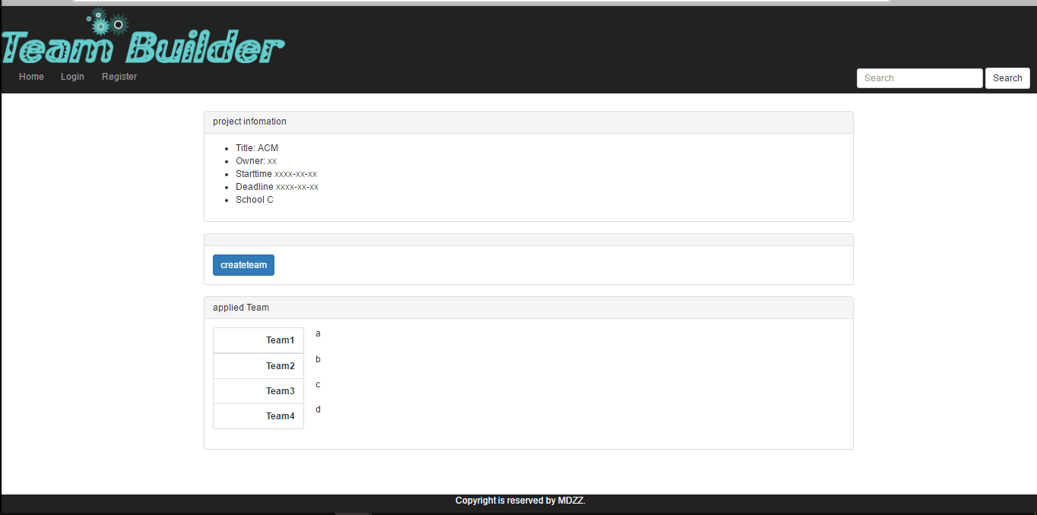

6.3.8创建队伍页面

用户在项目详情页面上点击createteam按钮来报名新的队伍，输入相关信息：队伍名， 3个左右的标签， 队伍描述。点击添加后返回项目详情页，则队伍列表增加该支队伍。

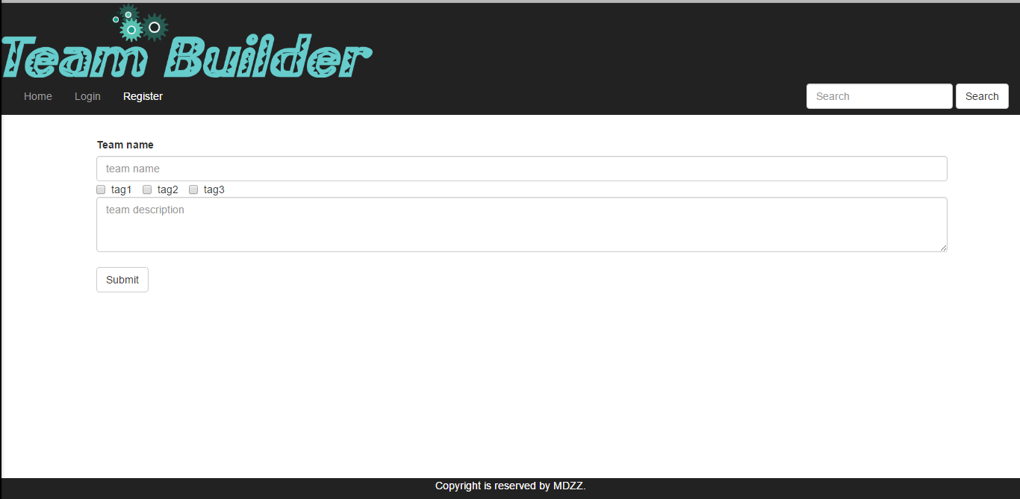

6.3.9队伍详情页面

用户在项目详情页下点击队伍列表中感兴趣的队伍，则显示该队伍的详情页，用户可以填写申请信息并发出加入申请，则该页面会刷新申请信息列表。
当队长同意某申请消息（只有队长有此权限），该页面刷新，申请信息列表删除该申请，并将申请者加入到下面的成员列表中。

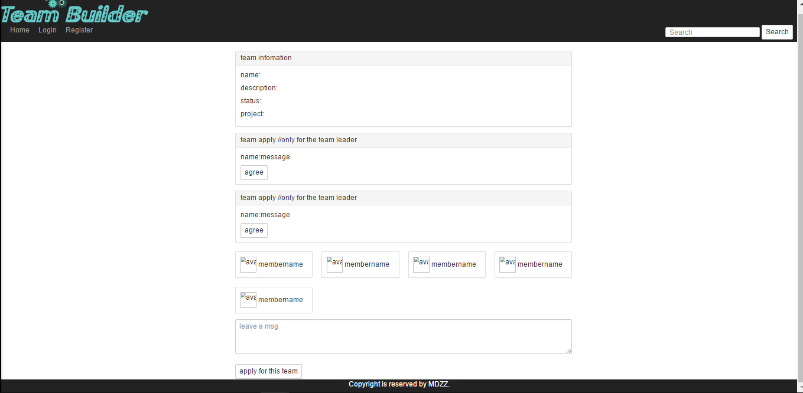

功能详细设计

6.4.1下面是本系统应用teambuilder的基于MVC框架的类图

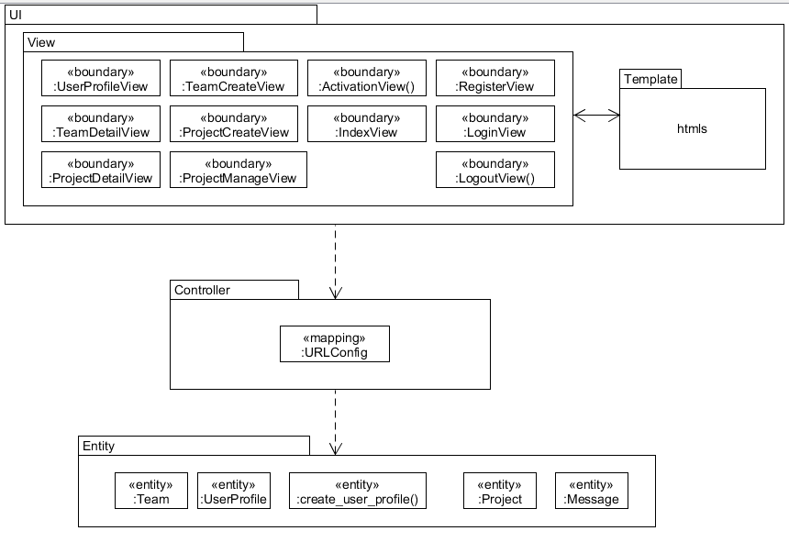

其中View定义了请求调用的相关函数，充当控制器的URLConfig对请求的URL通过已经设置好的映射关系，查看相应的函数调用确认需要的相关模型，通过模型的数据调用做出响应。

6.4.2 一个http的请求响应流程图

下图是Django从用户输入网址到服务器返回结果的处理流程图。

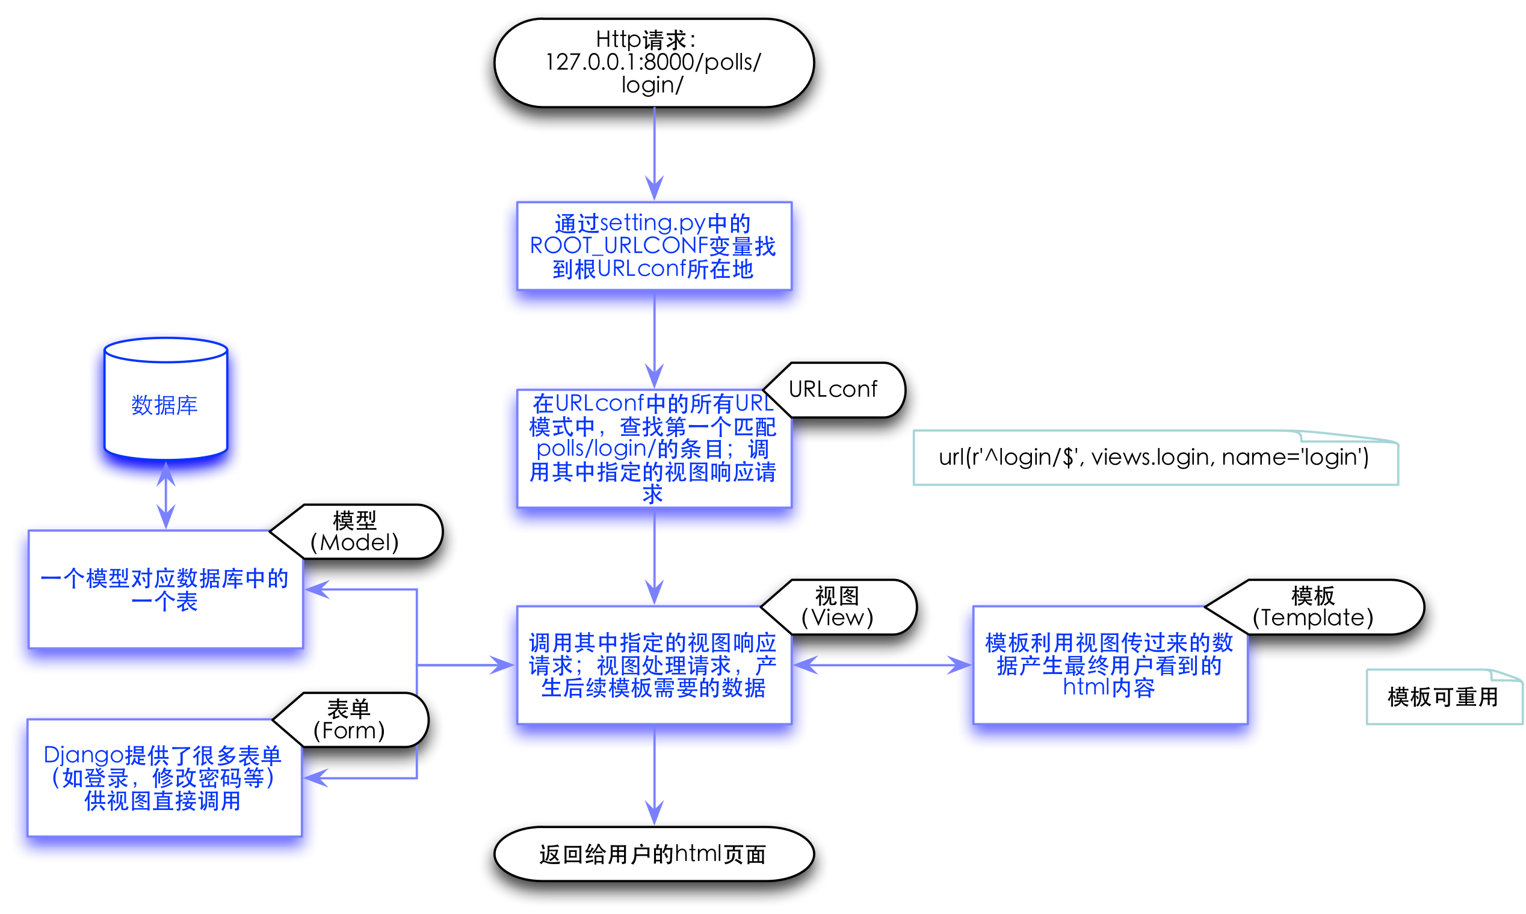

在Django中，View的功能是对页面请求进行响应和逻辑控制，而页面内容的表示则由Django的Template模板来完成。我们可以把Django的View理解为实现各种功能的Python函数，View负责接受URL配置文件urls.py中定义的URL转发并响应处理.

6.4.3各个类的详细设计说明

本系统设计：创建forms.py，其中含RegisterForm和LoginForm.方便接受
Django默认数据库相关接口QuerySet API，数据库的访问通过django的model实现。
mysite文件下：
views.py：为每个视图类定义显示对象，它的serializer属性以及权限等。
serializers.py：实现models.py.里面定义的所以model数据的序列化。
settings.py：关联所需的类，应用，和数据库等。其中数据库为postgresql，设置相关的数据如，邮箱认证的发出方邮箱等。
urls.py：定义的访问链接映射的模块视图，调用views.py里相应视图类函数或视图函数。其中该函数接受一个请求并返回一个可调用视图或一个状态响应。

Teambuilder文件下：
templates文件夹：存放html文件，使用Django语法，定义了用户访问系统时看到的网页内容。
static文件夹：存放js和img等静态文件用于template下的html渲染。
admin.py：将Project, Team, Message归入管理界面，每次调用``admin.site.register()`` 都将那个模块注册到管理工具中。 管理工具只为那些明确注册了的模块显示一个编辑/修改的界面。同时说明这三个模块是可编辑的。
permission.py定义了用户对网页的访问和编辑权限。
models.py：定义UserProfile, Project, Project, Team, Message模型。
apps.py：子类化AppConfig，名为TeamBuilderConfig。在setting.py配置了该项目的TeamBuilder应用。
urls.py：为每个视图定义了相应的访问链接映射关系，调用views.py里相应视图类函数或视图函数。其中该函数接受一个请求并返回一个可调用视图或一个状态响应。
views.py：定义了本应用的所有网页视图类和函数。具体为：UserProfileView,，TeamDetailView，ProjectCreateView，TeamCreateView，ProjectManageView，ProjectDetailView，RegisterView(包含mail_validate(username, to_mail)， form_valid(RegisterForm)函数)， LoginView(包含form_valid(LoginForm)函数)， IndexView以及函数LogoutView(request)和ActivationView(request, activation_key)。

6.5 主要功能时序图
Middleware是第三方插件处理网页的httprequest并返回响应。
- 注册
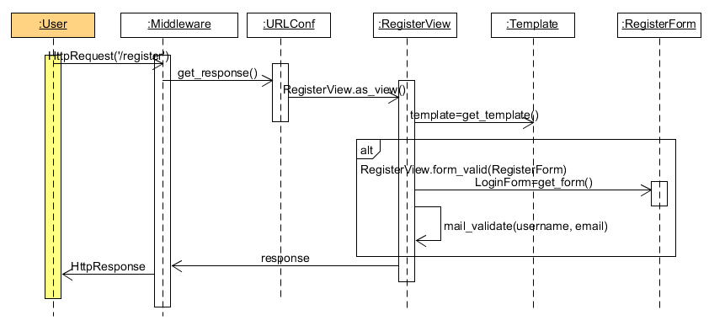

- 登录
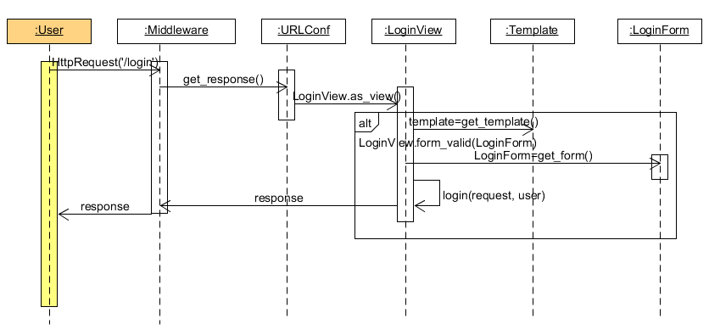

- 注销
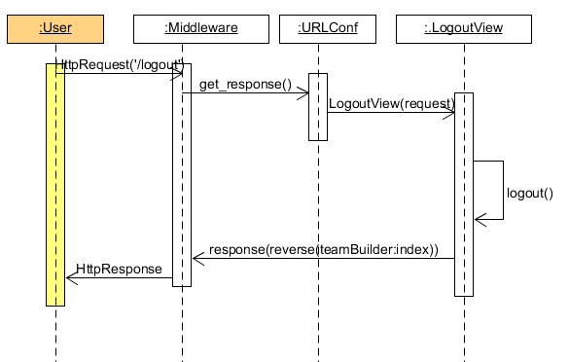

- 查看个人主页
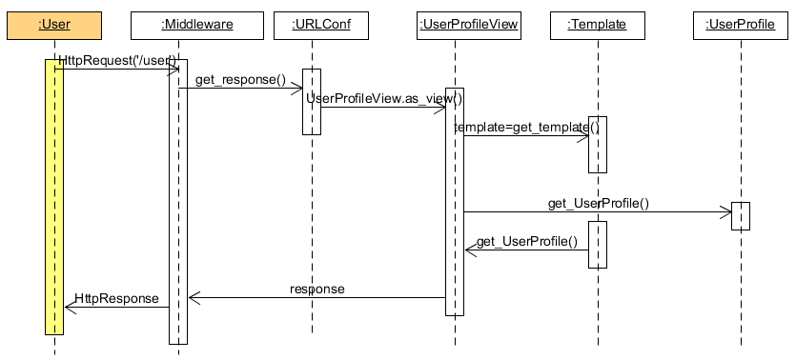

- 管理项目
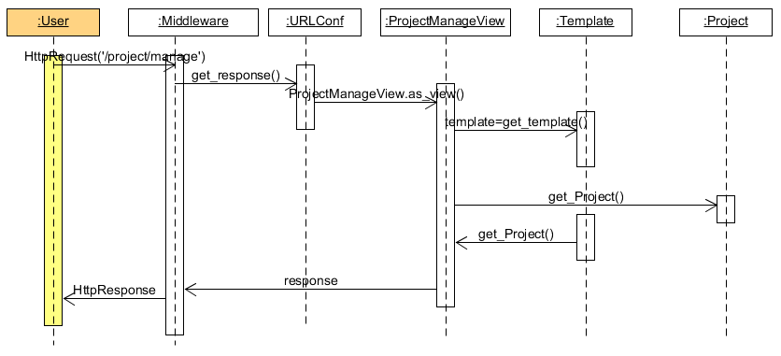

- 创建项目
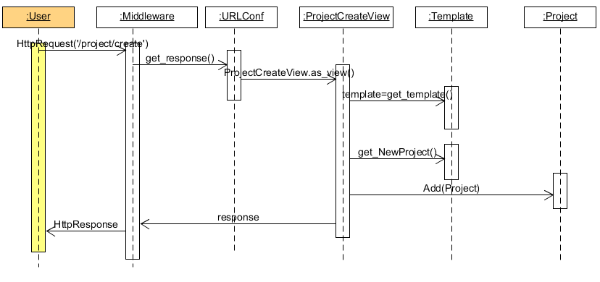

- 查看项目详情
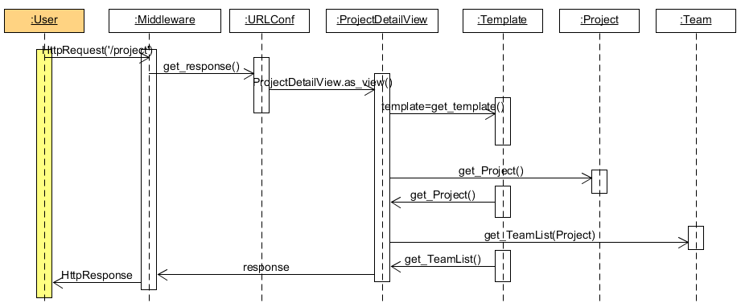

- 创建队伍
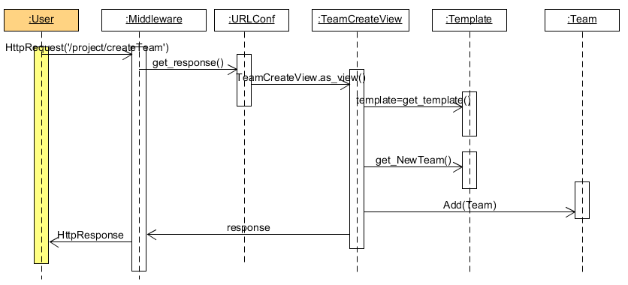

- 查看队伍详情
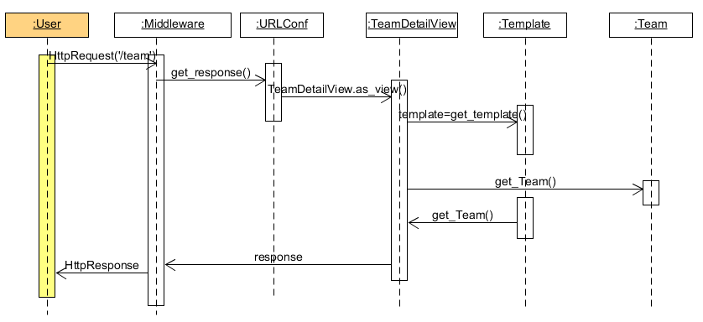

- 激活验证码
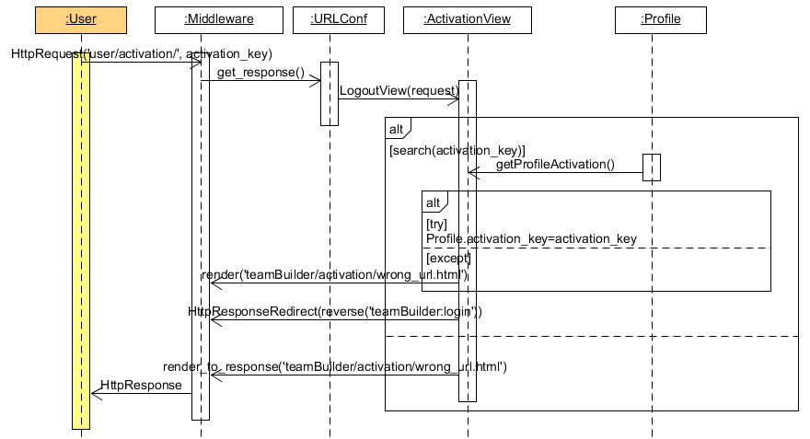

6.6测试计划

采用黑盒子的系统功能测试

6.6.1 输入

- 根据模块的信息列表填入相关内容或点击功能键进入另一个模块。
开始时进入首页;
1) 点击“Register”；
2) 点击“Login”；
3) Login后，查看个人主页；
4) 在搜索栏输入项目关键词后enter；
5) 在项目列表中点击某一项目；
6) 在项目详情页下点击createteam按钮；
7) 在项目详情页下点击某一支报名队伍；
8) 在队伍详情页中填写信息提交申请。
9）队长在自己队伍的主页上点击某申请的agree按钮；

6.6.2 输出

对应上面的输入应该有以下输出：
1)进入注册页面，用户可以输入相应信息并确认，邮箱验证后跳回主页面
2)进入登录页面，用户输入相应信息并核对正确后，页面跳回主页
3)进入个人主页
4)在主页的主题部分显示系统返回的项目列表
5)进入该项目的详情页面
6)进入创建队伍页面
7) 进入队伍详情页面
8) 队伍详情页的申请单列表里会添加该请求。
9) 队伍详情页的申请单列表消除该申请，并在下方的成员列表里面增加该成员。
6.5.3 验证
先注册用户再对上述步骤进行操作，若实际结果与预期结果相符，则功能基本完善。

未鉴别因素

对外部系统的支持
本系统只是单纯的一个电影推荐系统，没有给外部系统（如事务管理模块、变更管理模块、库存管理系统等）提供接口，可扩展性不足。

系统安全
系统没有安全方面的设计。

研发风险

技术风险
研发人员对所用到的技术不够熟练，经验不足。

团队管理风险
团队是初次合作，默契不够。管理规范化程度较低。

